Раённая навукова-практычная канферэнцыя для навучэнцаў “Адкрыццё”

Адзел адукацыі спорту і турызму Шчучынскага райвыканкама

Дзяржаўная ўстанова адукацыі “Навучальна-педагагічны комплекс

Першамайскі дзіцячы сад – сярэдняя школа

**Вымярэнне вышыні аб’ектаў на адлегласці**

Работу выканаў

Фядкевіч Юрый Мечыслававіч

вучань 9 класа

Навуковы кіраўнік

Іваноўская Тарэса Аляксандраўна

настаўніца матэматыкі

аг. Першамайск 2015

**Змест**

Уводзіны …………………………………………………………………………

Глава1. Геаметрычная пастаноўка задачы ……………………………………...

Глава2. Апісанне эксперыментаў ……………………………………………….

Заключэнне ……………………………………………………………………….

Спіс выкарыстаных крыніц ……………………………………………………..

Дадатак 1. Будынак дзяржаўнай установы адукацыі “Навучальна-педагагічны комплекс Першамаскі дзіцячы сад-сярэдняя школа” у аграгарадку Першамайск ……………………………………………………………………

Дадатак 2**.** Абеліск загінуўшым землякам у гады Вялікай Айчыннай вайны ў аграгарадку Першамайск…………………………………………………………..

Дадатак 3. Будынак Свята- Пакроўскай царквы ў аграгарадку Першамайск

Дадатак 4.Будынак касцёла Узвышэння Святога Крыжа ў аграгарадку Першамайск …………………………………………………………………….

**Уводзіны**

У сучасным свеце людзям прыходзіцца вызначаць значэнні самых розных велічынь ( даўжыню, масу, тэмпературу і інш.) з дапамогай розных прыладаў і інструментаў. Напрыклад, у сваёй прафесійнай дзейнасці будаўнікі, архітэктары, лесаводы, ваенныя для вызначэння вышыні аб’ектаў выкарыстоўваюць спецыяльныя і дарагія прылады – вышынямеры. І ў такіх выпадках узнікае пытанне: а ці можна вызначыць вышыню аб’ектаў на адлегласці без спецыяльных інструментаў і прыладаў? Такое ўменне было б карысным у многіх жыццёвых сітуацыях і многім людзям пры рашэнні практычных задач, напрыклад, турыстам, леснікам, паляўнічым.

Вядомы матэматык Я. І. Перэльман, аўтар мноства вядомых папулярных кніг па матэматыцы , апісаў як за шэсць вякоў да нашай грэчаскі мудрэц Фалес навучыў егіпцян вызначаць вышыню піраміды па яе цені. Аднак спосаб Фалеса мае недахоп , так як нельга вымяраць вышыню аб’ектаў тады, калі не свеціць сонца. Пры адсутнасці ценю ў хмурую пагоду можна пакарыстацца спосабам вымярэння вышыні аб’ектаў на адлегласці, які апісаў Жюль Верн у вядомым рамане “ Таямнічы востраў”. Аднак і гэты спосаб мае свой недахоп, так як нельга вызначыць вышыню аб’ектаў , каб не запэцкацца, бо ў гэтым спосабе прыходзіцца лягаць на зямлю.

І ўжо пасля гэтых прыкладаў узнікае ўсё тое ж пытанне: якія яшчэ існуюць простыя спосабы вызначэння вышыні аб’ектаў на адлегласці.

**Мэта работы** - вызначэнне спосабу вымярэння вышыні аб’ектаў на адлегласці.

**Задачы даследвання**:

1) Вывучыць літаратуру і выявіць спосабы вымярэння вышыні аб’ектаў на адлегласці;

2) Правесці адпаведныя вымярэнні і вылічэнні;

3) Абагуліць і прадставіць атрыманыя вынікі.

**Аб’ект даследавання** – працэс вымярэння вышыні аб’ектаў на адлегласці.

**Прадмет даследавання** – спосаб вымярэння вышыні аб’ектаў на адлегласці, які заснаваны на ўласцівасцях падобнасці трохвугольнікаў.

**Гіпотэза даследавання**  - можна вымяраць вышыню аб’ектаў на адлегласці з выкарыстаннем уласцівасцей падобнасці трохвугольнікаў.

**Метады даследавання :** тэарэтычныя ( аналіз літаратуры па дадзенай тэме, аналіз і сінтэз, абстрагаванне) і эмпірычныя ( эксперымент).

**Геаметрычная пастаноўка задачы**

Для вымярэння вышыні аб’ектаў на адлегласці самым простым і даступным з’яўляецца спосаб з выкарыстаннем уласцівасцей падобных трохвугольнікаў.

А К

В С рыс.1 М Е

*Азначэнне:* Два трохвугольнікі назывюцца падобнымі, калі паміж іх вяршынямі можна вызначыць такую ўзаемна адназнчную адпаведнасць, што адпаведныя вуглы роўныя, ад адпаведныя стораны прапарцыянальныя

$∆АВС\sim ∆ КМЕ$, калі $∠А$ = $∠К$, $∠В$ = $∠М$, $∠С$ = $∠Е$ і $\frac{АВ}{КМ}$ = $\frac{ВС}{МЕ}$ = $\frac{АС}{КЕ}$ = *k* (рыс. 1)

Лік *k* роўны адносіне адпаведных старон, называецца каэфіцыентам падобнасці.

З азначэння вынікае , што для таго каб вызначыць, ці з’яўляюцца падобнымі два трохвугольнікі, трэба праверыць, ці роўныя іх адпаведныя вуглы і ці прапарцыянальныя ляжачыя супраць іх стораны. Аднак з курса геаметрыі 8класа вядома , што існуюць больш рацыянальныя спосабы вызначэння падобнасці трохвугольнікаў – гэта прыметы падобнасці трохвугольнікаў.

*Першая прымета падобнасці трохвугольнікаў :* Калі два вуглы аднаго трохвугольніка адпаведна роўныя двум вуглам другога трохвугольніка, то такія трохвугольнікі падобныя.

*Другая прымета падобнасці трохвугольнікаў:* Калі дзве стараны аднаго трохвугольніка прапарцыянальныя дзвюм старанам другога трохвугольніка і вуглы , якія знаходзяцца паміж гэтымі старанамі роўныя, то такія трохвугольнікі падобныя.

*Трэцяя прымета падобнасці трохвугольнікаў:* Калі тры стараны аднаго трохвугольніка прапарцыянальныя тром старанам другога трохвугольніка, то такія трохвугольнікі падобныя.

рыс. 2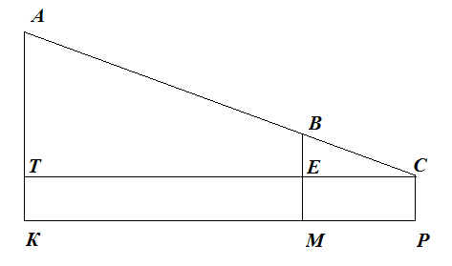

Для абаснавання магчымасці вымярэння вышыні аб’екта на адлегласці неабходна рашыць наступную задачу: як вызначыць вышыню будынка не залазячы на дах будынка. Аналізуючы ўласцівасці падобных трохвугольнікаў, прыходзім да высновы, што самым простым спосабам вырашэння гэтай задачы з’яўляецца наступны спосаб. Неабходна ўткнуць у зямлю шост вышэйшы ўласнага росту на некаторай адлегласці ад будынка, вышыню АК якога будзем вызначаць (рыс.2). Затым неабходна адысці назад па прадаўжэнні КМ да месца Р, з якога , калі глядзець на верх (пункт А) будынка, то ён будзе бачны на адной прамой лініі з верхнім пунктам В шаста. Пасля гэтага трэба зрабіць паметкі Е на шасце і Т на будынку адпаведна. $∆ АТС$ $\sim ∆ ВЕС$ па першай прымеце падобнасці трохвугольнікаў. З падобнасці трохвугольнікаў вынікае $\frac{АТ}{ВЕ }$ = $\frac{СТ}{СЕ}$. Адлегласці ВЕ, СТ, і СЕ можна вымераць , тады з прапанаванай прапорцыі можна вылічыць АТ, АТ = $\frac{ВЕ*СТ}{СЕ}$. І каб вызначыць шукаемую вышыню будынка да даўжыні адрэзка АТ неабходна дадаць даўжыню адрэзка ТК , якая таксама лёгка вымяраецца. Такім чынам АК = АТ + ТК = $\frac{ВС*СТ}{СЕ}$ + ТК.

**Апісанне эксперыментаў**

*1.Вымярэнне вышыні будынка дзяржаўнай установы адукацыі “Навучальна-педагагічны комплекс Першамаскі дзіцячы сад-сярэдняя школа” у аграгарадку Першамайск*

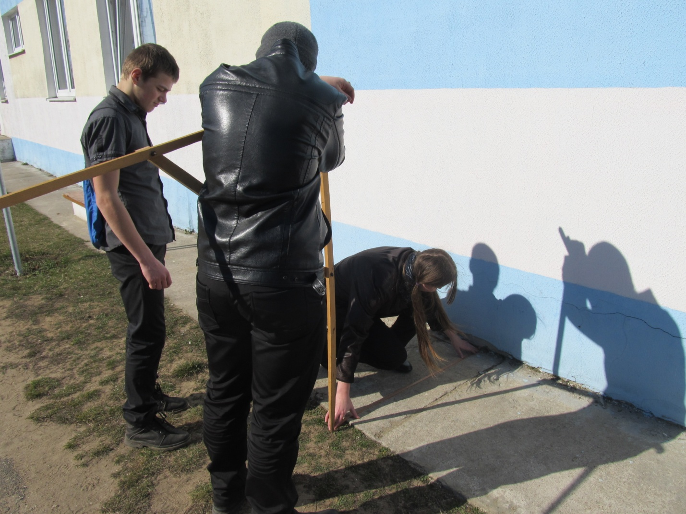

**

Па выніках практычных вымярэнняў атрымалі, што СЕ = 2м., ВЕ = 1,5м.,

СТ = 7,5м., ТК = 1,5м. Можна вылічыць АТ, АТ = $\frac{ВЕ*СТ}{СЕ}$, АТ = $\frac{1,5*7,5}{2}$ = 5,6(м.) Значыць, вышыня будынка школы АК = АТ + ТК = 5,6 + 1,5 = 7,1(м.)

*2.Вымярэнне вышыні абеліска загінуўшым землякам у гады Вялікай Айчыннай вайны ў аграгарадку Першамайск*

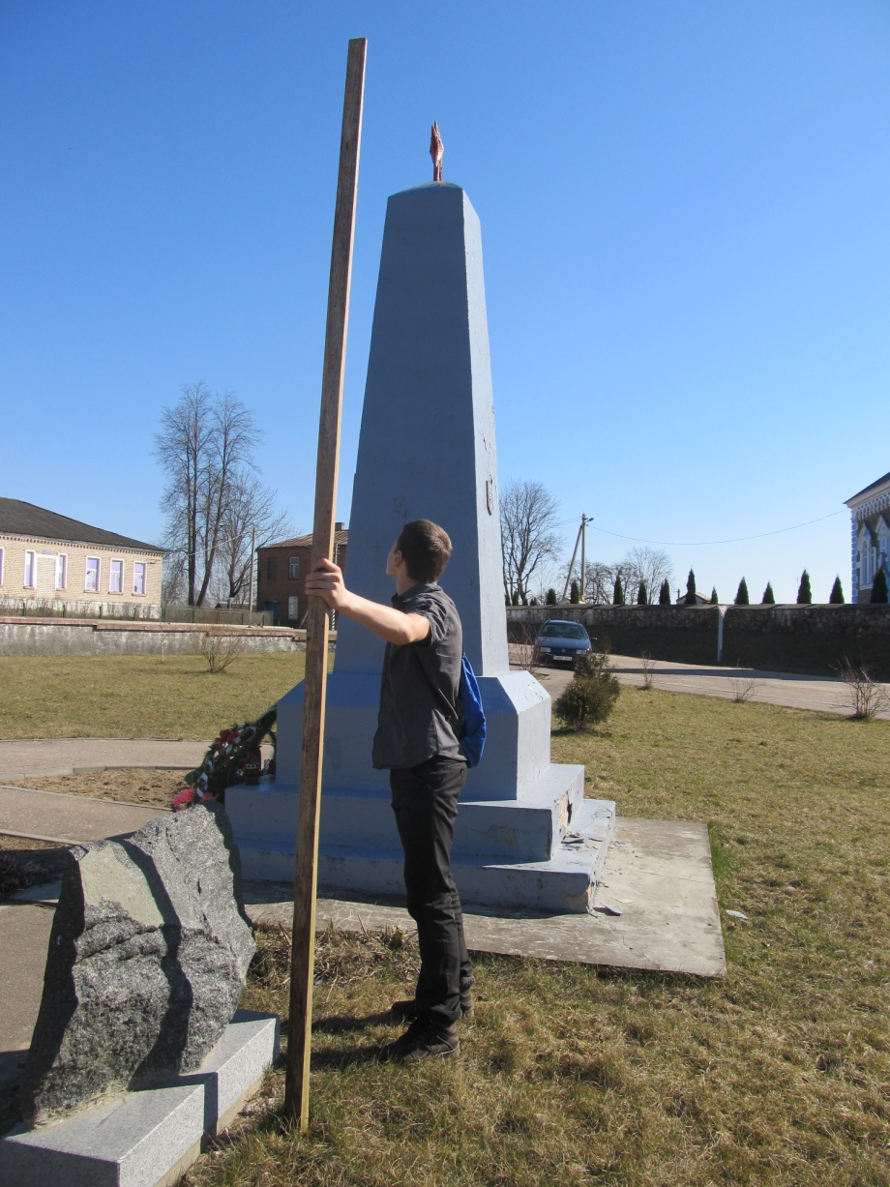



Па выніках практычных вымярэнняў атрымалі, што СЕ = 3м., ВЕ = 1,5м.,

СТ = 5м., ТК = 1,5м. Можна вылічыць АТ, АТ = $\frac{ВЕ*СТ}{СЕ}$, АТ = $\frac{1,5*5}{3}$ = 2,5(м.) Значыць вышыня помніка АК = АТ + ТК = 2,5+ 1,5 = 4(м.)

*3. Вымярэнне вышыні будынка Свята- Пакроўскай царквы ў аграгарадку Першамайск*

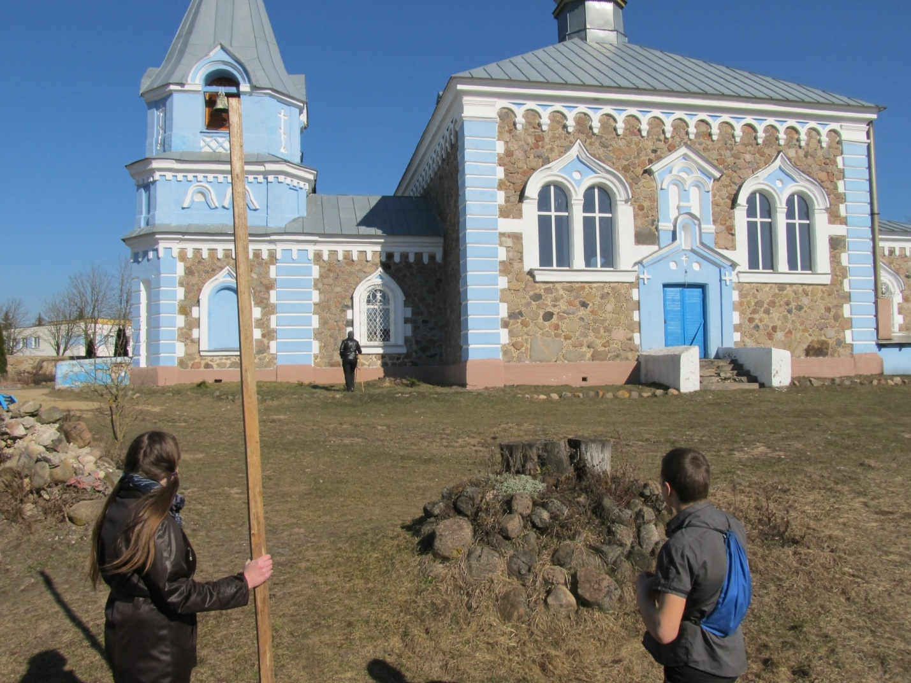

**

Па выніках практычных вымярэнняў атрымалі, што СЕ = 2м., ВЕ = 1,5м.,

СТ = 24м., ТК = 1,5м. Можна вылічыць АТ, АТ = $\frac{ВЕ*СТ}{СЕ}$, АТ = $\frac{1,5*24}{2}$ = 18(м.) Значыць вышыня будынка царквы АК = АТ + ТК = 18+ 1,5 = 19,5(м.)

*4.Вымярэнне вышыні будынка касцёла Узвышэння Святога Крыжа у аграгарадку Першамйск*

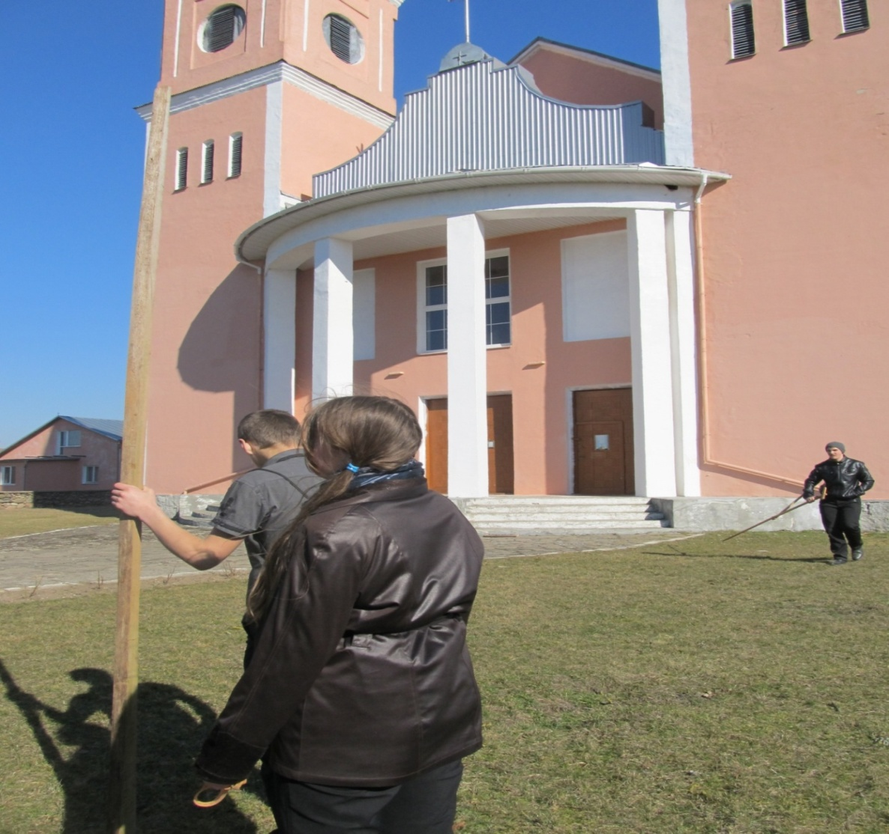



Па выніках практычных вымярэнняў атрымалі, што СЕ = 0,8м., ВЕ = 1,5м.,

СТ = 14м., ТК = 1,5м. Можна вылічыць АТ, АТ = $\frac{ВЕ*СТ}{СЕ}$,

АТ = $\frac{1,5*14}{0,8}$ = 26,25(м.) Значыць вышыня будынка царквы АК = АТ + ТК = 26,25+ 1,5 = 27,75(м.)

**Заключэнне**

Пры правядзенні практычных вымярэнняў была вызначана на адлегласці вышыня чатырох найбольш значных і высокіх аб’ектаў у аграгарадку Першамайск: будынка дзяржаўнай установы адукацыі “ Навучальна-педагагічны комплекс Першамайскі дзіцячы сад- сярэдняя школа”, абеліска землякам, загінуўшым у гады Вялікай Айчыннай вайны, будынка Свята -Пакроўскай царквы, будынка касцёла Узвышэння Святога Крыжа. Для вызначэння вышыні ўсіх гэтых аб’ектаў на адлегласці выкарыстоўвалася ўласцівасць падобных трохвугольнікаў. Спосаб вызначэння вышыні аб’ектаў на адлегласці, які выкарыстоўваўся вельмі зручны , не патрабуе складаных прылад і асаблівых практычных навыкаў. Важным з’яўляецца і тое, што вынікі, якія былі атрыманы ў час правядзення эксперымента мелі нязначную пагрэшнасць у параўнанні з рэальнымі дазенымі згодна адпаведных архітэктурных і тэхнічных дакументаў. Вызначыць вышыню аб’ектаў на адлегласці прапанаваным спосабам зручна ў любых практычных і жыццёвых сітуацыях.

Спіс выкарыстаных крыніц

1. Перэльман, Я.І. Займальная алгебра. Займальная геаметрыя / Я. І. Перэльман. - М. : АСТ, 2009. – 474 с.

2. Геаметрыя : вучэб. дапам. для 8-га кл. агульнаадукац. устаноў з беларус. мовай навучання / У. У. Шлыкаў ; - Мінск : Нар. Асвета, 2011. – 166с.

3. Валочка, Г. М. Навукова-даследчая работа навучэнцаў : метадычныя рэкамендацыі па напісанні і афармленні / Г. М. Валочка, В. У. Зелянко // Беларуская мова і літаратура – 2013. - № 11. – С. 3 – 8.

4. Прохараў, Д. І. Арганізацыя і правядзенне вучэбнага даследавання на пазакласных занятках па матэматыцы / Д. І. Прохараў // Матэматыка. – 2014. - № 3. – С. 18 – 25.

5. Чэчэт, В. З. Арганізацыйна-педагагічныя асновы даследчай дзейнасці настаўнікаў і навучэнцаў / В. В. Чэчэт // Народная асвета. – 2014. - № 1 – С. 24 – 29.

Дадатак 1

**Будынак дзяржаўнай установы адукацыі “Навучальна-педагагічны комплекс Першамаскі дзіцячы сад-сярэдняя школа” у аграгарадку Першамайск**

*Будынак дзяржаўнай установы адукацыі “Навучальна-педагагічны комплекс Першамаскі дзіцячы сад-сярэдняя школа”**быў пабудованы ў 1974 годзе.*

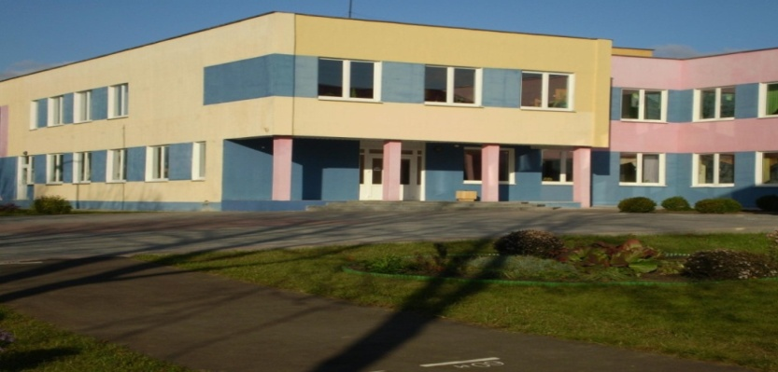

Дадатак 2

**Абеліск загінуўшым землякам у гады Вялікай Айчыннай вайны ў аграгарадку Першамайск**

*Абеліск устноўлены ў 1975 годзе і з’яўляецца сімвалам нашай памяці і гонару за гераічны подзвіг нашых землякоў у гады вайны. Тут знаходзяцца брацкія магілы трох невядомых партызан з атрада генерал-маёра П. П. Капусты і васьмі мірных жыхароў,растраляных гітлераўцамі ў 1943 годзе: Альбертскі Уладзіслаў, Альбертская Марыя Якаўлеўна, сын Бартош, дачка Крыстына, Кухарскі Іосіф, Пашынская Таццяна, Бушман Адам, Палтарацкая Алена.*

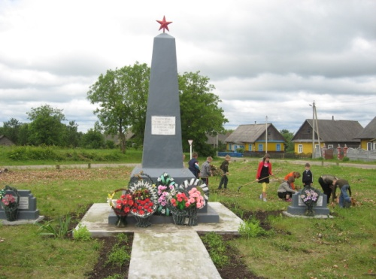

Дадатак 3

**Будынак Свята- Пакроўскай царквы ў аграгарадку Першамайск**

*Спачатку будынак царквы быў драўляны. У 1830 годзе была пабудавана Свята- Пакроўская царква з бутавага каменя і цагліны ў стылі неакласіцызму з элементамі барока.Ў царкве ёсць абраз Багародзіцы невядомага пэндзля, пры якой ёсць вотум (воля, давер) з срэбра ахвяраваны праз Станіслава Ляшчынскага з надпісам на польскай мове.*

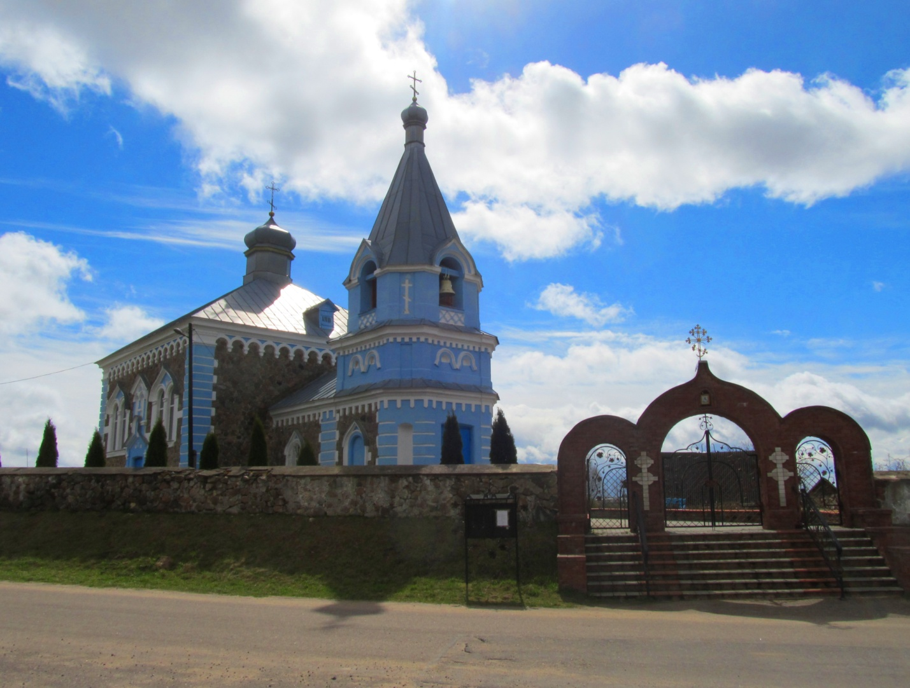

Дадатак 4

**Будынак касцёла Узвышэння Святога Крыжа ў аграгарадку Першамайск**

*Будынак касцёла Узвышэння Святога Крыжа быў пабудаваны ў 1938 годзе.У час вайны і пасляваенныя гады будынак касцёла быў амаль поўнасцю разбураны. У1990 годзе на сродкі парафіян касцёл быў адрамантаваны.*

